Le numérique dans l’art. Pierre Berger.
Danse, cirque, magie, sport

En bref
Le spectacle. Dispositif typique. Lourd. Salle, danseurs (haute technicité)
Cadre public
Sport. JO. Devient un art par la puissante mise en scène de ce qui est transmis.
Vient à domicile par la vidéo
Danse
conception, langage Gourfink
https://www.youtube.com/watch?v=HIagU-a6ASc Gourfink
http://www.myriam-gourfink.com/almasty.html Gourfink Almasty 2015
robot dancers, drones
http://www.archives-video.univ-paris8.fr/video.php?recordID=228 Danse avec moi
simulation, Bret
Effets collectifs.

http://diccan.com/Blog/K-Danse_2011_11.htm Tactile Sensations. Choreography and Augmented Reality

http://www.thedancingplague.com/quand-la-technologie-entre-dans-la-danse/ K-Danse

http://www.artelectronicmedia.com/artwork/la-funambule-virtuelle Bret

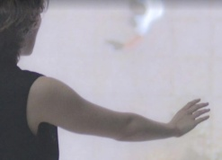https://www.youtube.com/watch?v=RrZO9CQ6SG8 drones on stage

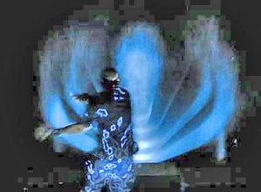
file:///F:/!!!SITE_WEB/Blog2/Haraka.html Haraka: Sufi dance with moving sands
https://vimeo.com/189643972

http://diccan.com/Blog3/Phoenix.html Social choreography

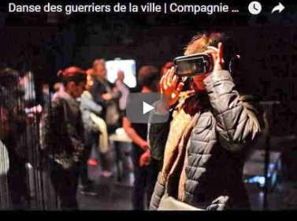http://diccan.com/Blog5/War_Dance.html http://www.cda95.fr/fr/content/danse-des-guerriers-de-la-ville video War-dance

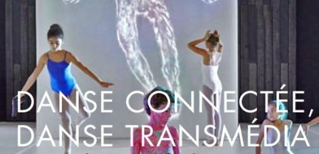http://diccan.com/Blog7/Transmedia_dance.html surtout

http://www.maisondeladanse.com/programmation/saison2018-2019/acqua-alta Adrien M 2000-2015
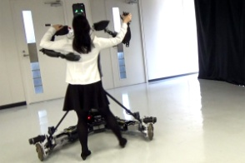 http://diccan.com/Blog3/Dancer.html

https://www.k-danse.net/portfolio/metabody_toulouse-2017/ VR, dance wih a robot ***

